**\Game Design Document**

**DOCUMENTAÇÃO DE DESIGN DO JOGO**

<As Aventuras de Fibrinha>

Autores: <Bruno Gottardo Conti

Daniel Augusto Rivas Mendez

Jacob Sassoun

Luiza Rodrigues Santana

Mário Ventura Medeiros

Matheus Ribeiro Dos Santos

Victor Corazza Genioli de Oliveira>

Data de criação:<07/02/2023>

Versão: <1.0>

1. Controle do Documento

* 1. Histórico de revisões

| **Data** | **Autor** | **Versão** | **Resumo da atividade** |
| --- | --- | --- | --- |
|  |  |  |  |
| <xx/xx/xxxx> | <Nome do autor> | <Número da versão> | <Descrever o que foi feito nesta versão> |
|  |  |  |  |
|  |  |  |  |

1.2 Organização da equipe

| **Nome** | **Versão** | **Funções** |
| --- | --- | --- |
|  |  |  |
| <Nome do autor> | <Número da versão> | <Funções no projeto> |
|  |  |  |
|  |  |  |
|  |  |  |

1. Introdução
   1. Escopo do Documento

Este documento descreve como o jogo <As aventuras de Fibrinha> está projetado, levando em consideração aspectos técnicos relacionados à concepção do jogo no que diz respeito à história, personagens, *game* *design*, *level* *design,* documento sobre o entendimento de negócio e outros aspectos semelhantes.

<Este texto exemplo deve ser adaptado e mais detalhado para o jogo que está sendo descrito>

* 1. Requisitos do Documento

Este é um documento técnico que descreve o projeto do jogo <As aventuras de fibrinha>. O documento faz referência a um conjunto de conceitos, metodologias e ferramentas fundamentais para o funcionamento do projeto. Os leitores devem ficar atentos a essas terminologias e conceitos. Abaixo, alguns exemplos:

* Gráfico de Flow (Mihaly Csikszentmihalyi)
* Arquétipos de personagens
* Jornada dos: Herói / Heroína
* etc

<Este texto exemplo deve ser adaptado e mais detalhado para o jogo que está sendo descrito. Os exemplos de terminologias e conceitos apresentados devem ser acrescidos de tudo aquilo que será utilizado no jogo.>

* 1. Visão Geral do Jogo

| **Descrição** | | |
| --- | --- | --- |
|  |  |  |
| **Gênero** | <Ex: Plataforma> | |
| **Elementos** | <Ex: Narrativa de múltipla escolha com exploração de mapas> | |
| **Conteúdo** | <Ex: Aventura> | |
| **Tema** | <Ex: Fantasia> | |
| **Estilo** | <Ex: Comix> | |
| **Sequência** | <Ex: Narrativa em capítulos> | |
| **Jogadores** | <Ex: Um> | |

| **Referência** | | |
| --- | --- | --- |
|  |  |  |
| **Taxonomia** | <Ex:Jogo Educativo> | |
| **Imersão** | <Ex: Narrativa e Emocional> | |
| **Referência** | <Ex: Jogos Metroidvania, plataforma como Castlevania: Symphony of the Night> | |

| **Especificações Técnicas** | | |
| --- | --- | --- |
|  |  |  |
| **Apresentação** | <Ex: Gráficos bidimensionais > | |
| **Visão** | <Ex: Terceira pessoa bidimensional> | |
| **Plataformas** | <Ex: Windows, MacOS, Linux, Android, iOS> | |
| **Engine** | Godot | |

| **Vendas** | | |
| --- | --- | --- |
|  |  |  |
| **Público-alvo** | <Ex: Jovens entre 18 e 34 anos, com interesse em visual novels e ficção científica, falantes dos idiomas português e inglês> | |
| **Pagamento** | <Ex: Será realizado por meio da plataforma de vendas Steam> | |
| **Referência** | <Ex: Jogo completo por R$9,99> | |

1. Visão Geral do Projeto

* 1. Objetivos do Jogo

Os objetivos traçados são resolver o impasse da V.tal, que está com problema de propagação e implementação do código de ética. Assim procuraram a Inteli para produzir um jogo para que o ensino do código seja passado de forma lúdica e interativa. O jogo que está em desenvolvimento pela Vtech tem como objetivo ensinar o player e diverti-lo. Os interesses pessoais dos alunos são de desenvolver as habilidades como desenvolvedor e aprender a dinâmica do inteli. O jogo serve como um método de aprendizado para que o jogador aprenda o código de ética da empresa V.tal de forma lúdica e didática, em qualquer lugar. Para isso, criamos personagens com características originais e uma gameplay com uma dinâmica interativa.

* 1. Características do Jogo

O jogo "As aventuras de Fibrinha" é composto por 3 personagens: o "Fibrinha", protagonista da história, que terá que lutar contra seus inimigos, o "Cobrinho" e o "Choquinho". No jogo, "Fibrinha" que será controlado pelo jogador, terá que enfrentar 2 níveis, um fácil e um difícil, nos quais, para vencer seus oponentes, terá que responder algumas perguntas relacionadas ao código de ética da empresa V.tal.

* + 1. Requisitos coletados na entrevista com o cliente

O jogo é um sistema de batalhas com perguntas que se passa no prédio da V.Tal. O jogador pode controlar o protagonista "Fibrinha" apenas, já que os outros personagens presentes são NPC’s. O diferencial dos outros jogos é que a nossa ideia é única e os nossos protagonistas e antagonistas estão interligados a V.Tal e ao trabalho.

* + 1. Persona

WILLIAM, 52 ANOS, CFO 

Com mais de 8 anos de casa, Will se concretizou como Diretor Financeiro da Vtal, para uso exclusivo no trabalho a empresa ofereceu um Notebook para ele. No entanto, Will às vezes gosta de assistir aos jogos do seu time de futebol.

ANNA, 33 ANOS E DESIGNER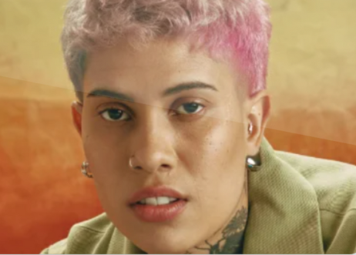

Anna é a responsável pelos designs de campanha que a V.tal faz internamente à seus colaboradores. Anna adora gatos e é uma pessoa extremamente criativa. Anna tem uma vida amorosa complicada e está apaixonada pela sua chefe.

JORGE, 36 ANOS E A.TÉCNICO

Jorge está a 1 ano na V.tal e trabalha com instalação das fibras ópticas e suporte técnico. Jorge adora jogar bola e é bem solidário. Por isso, Jorge, quer indicar seu irmão, Caio, para trabalhar com ele..

* + 1. Gênero do Jogo

Seguindo a norma de categorização de jogos normalmente usada, a qual os classifica a partir de três características: produção, estilo e jogabilidade. O jogo “As aventuras de Fibrinha”, pode ser classificado como: em produção, educacional independente; em estilo, puzzle adventure (baseado principalmente na resolução de problemas que envolvam situações reais que são respondidas por meio do conhecimento do código de ética e valores da V.tal); e em jogabilidade, o jogo se desenvolve em uma plataforma 2D com interações no ambiente em que se passa.

* + 1. Mecânica

As aventuras de fibrinha é um jogo 2D adaptado ao nosso tema com mudanças originais. O sistema de combate é estruturado no estilo "Pokémon ", o qual o jogador deverá responder corretamente perguntas feitas pelos inimigos choquinho e cobrinho. Ao responder corretamente, uma quantia de dano é desferida ao inimigo e, ao responder incorretamente, o player perde uma vida. O player possui 4 vidas no total e a cada combate sua vida restaura. O choquinho desfere 1 de dano e a dificuldade de suas perguntas são fáceis/médias. Já o cobrinho desfere 2 de dano e suas perguntas são médias/difíceis.

* + 1. Dinâmica

A dinâmica do jogo é simples. Na primeira etapa do jogo, o jogador poderá movimentar o personagem pelo mapa até o lugar indicado; já durante as batalhas, a única jogabilidade acessível para o usuário é clicar nos botões que aparecerão na tela com as respostas para a pergunta do boss. Além disso, há também algumas *cutscenes* presentes para melhor entendimento e desenvolvimento do enredo, as quais o jogador não terá controle algum.

* + 1. Estética

O nosso jogo por ter uma história única com personagens originais torna a jornada divertida e diferente, dando personalidade ao game. A experiência estética que está sendo criada é em estilo 2D tendo suas batalhas inspiradas no pokémon, causando nostalgia e estimulando a diversão de muitos dos usuários. É um jogo de autodescobrimento, pois o jogador vai utilizar o seu conhecimento e descobrir se ele está aprendendo sobre o código de ética da empresa V.Tal.

1. Roteiro

* 1. História do Jogo

**Premissa:**

A história principal do jogo é mostrar o herói "Fibrinha" (personagem principal), que entrará em "batalhas pvp de perguntas" para completar os objetivos, derrotar "Cobrinho" e "Choquinho" , consequentemente, vencer o jogo. Para fazer isso, "fibrinha" terá que aprender, juntamente com o jogador, sobre o código de ética e valores da empresa Vtal. Caso suas escolhas sejam equivocadas, "fibrinha" irá sofrer as consequências e infelizmente não conseguirá completar seu propósito de derrotar os seus inimigos corruptos.

**Objetivo do jogo:**

O objetivo do jogo é ilustrar as diretrizes da empresa V.Tal e deixar claro para os executivos e administradores (nosso público alvo) o que fazer em certas situações e como explorar o código de conduta administrativo da empresa.

**História do jogo:**

(Prólogo/ cutscene) - “Fibrinha” (herói) chega no prédio da V.Tal e se depara com o “Cobrinho” e o “Choquinho” (vilões da história) falando sobre receber propina direto de um cliente. "Fibrinha" se vê num impasse onde ele deve fazer o certo e ele responde os dois dizendo que o que eles estão fazendo é errado e o código de ética discorda. 'Choquinho" e "Cobrinho" ficam muito irritados com a atitude de "Fibrinha" e o arremessam da janela.

(Fase 1) - "Fibrinha" se vê numa situação onde ele deve parar os vilões antes que eles sujem a reputação da empresa, assim começa a fase 1 que vai passar no elevador. "Fibrinha" deve enfrentar um de seus inimigos (choquinho), onde serão feitas perguntas sobre o código de ética da V.Tal e a cada pergunta certa "Choquinho" vai perder um pouco da sua vida, até que seja derrotado.

(Fase 2) - "Fibrinha" chega pelo elevador no escritório, e se depara com "Cobrinho" que tem o objetivo de eliminar a "Fibrinha". A "Fibrinha" é o substituto mais avançado do "cobrinho", então "Cobrinho" e vai fazer de tudo para dizimar fibrinha. Após o "Cobrinho" ser derrotado, o jogador receberá um certificado da V.Tal e um troféu de parabéns. (Fim do jogo)

* 1. Fluxo do Jogo

O jogo funciona através de um mecanismo no qual após cada pergunta respondida pelos personagens acontecem diferentes resultados. Se a pergunta for respondida de forma correta pelo Fibirinha, o Cobrinho ou Choquinho dependendo da fase que tiver, sofrerá certo dano, caso contrário, a Fibrinha perderá uma de suas ( entre 3 e 5 ) vidas. Quando Fibrinha passar por todos seus desafios e combater seus oponentes respondendo as perguntas de forma correta, ele vence o jogo e na tela final aparecerá um certificado parabenizando o jogador por ter concluído e vencido o jogo, e ter se conscientizado sobre o código de ética da empresa. O game é um modelo de puzzle adventure, pois o objetivo principal do jogo é a resolução de problemas através do conhecimento do código de ética da V.tal.

Tela inicial - fibrinho parado na chuva olhando para a janela do prédio do qual ele foi jogado, nessa tela aparece as opções de menu, jogar ou opções na qual você poderá regular volume e coisas do tipo.

Tela secundária - em uma sala corporativa mostra os 3 personagens conversando e o sobrinho e choquinho vão estar falando sobre uma conduta antiética com relação à empresa e o fibrinho vai alertá-los que isso é errado, desta forma tanto sobrinho e o choquinho ficam bravos e jogam fibrinha pela janela.

Tela terciária - fibrinha entra no prédio para combater seus oponentes.

Tela quarta - fibrinha vai entrar no elevador onde ela vai encontrar o choquinho e terá que responder algumas perguntas para passar de fase (isso justifica o game ser um puzzle adventure).

Tela quinta - No caso da fibrinha responder corretamente todas as perguntas ela chegará de volta na mesma sala corporativa onde terá que enfrentar o cobrinho respondendo algumas perguntas mais difíceis.

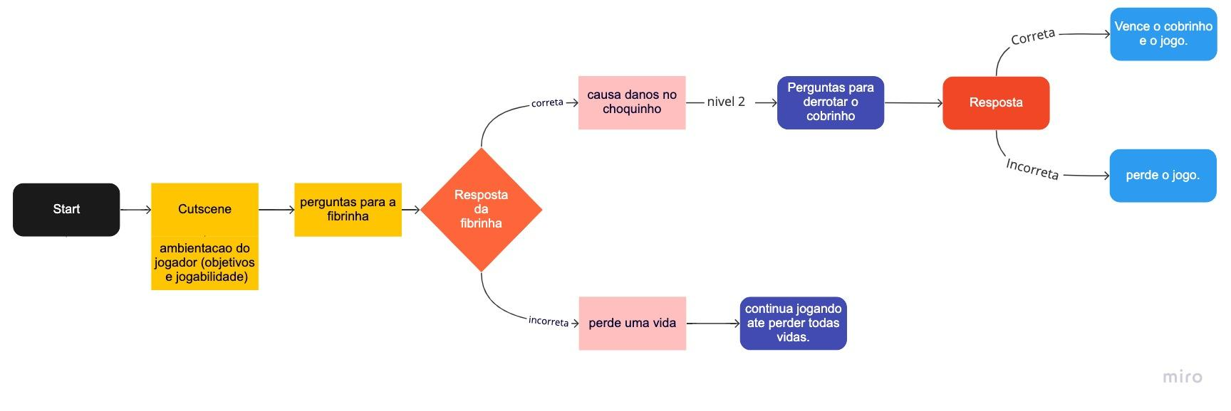

* 1. Personagens 

“Fibrinha” é o único personagem jogável do jogo. Inspirando em um fio de fibra óptica, é o protagonista por representar uma inovação que vem substituindo os fios de cobre nos postes, sendo implementado pelas empresas mais tecnológicas no mercado, como a V.Tal.

“Cobrinho” possui a forma de um fio de cobre. Esses fios estão sendo cada vez substituídos pelos fios de fibra óptica, por isso, na história é representado como inimigo do protagonista e um NPC no jogo.

“Choquinho”, outro inimigo da “Fibrinha” e também um NPC, possui o formato de um raio, para assim representar a descarga elétrica causada pelo fio de cobre, o que não acontece com o fio de fibra óptica, já que esse funciona a partir de energia luminosa.

1. Recursos Visuais
   1. Telas

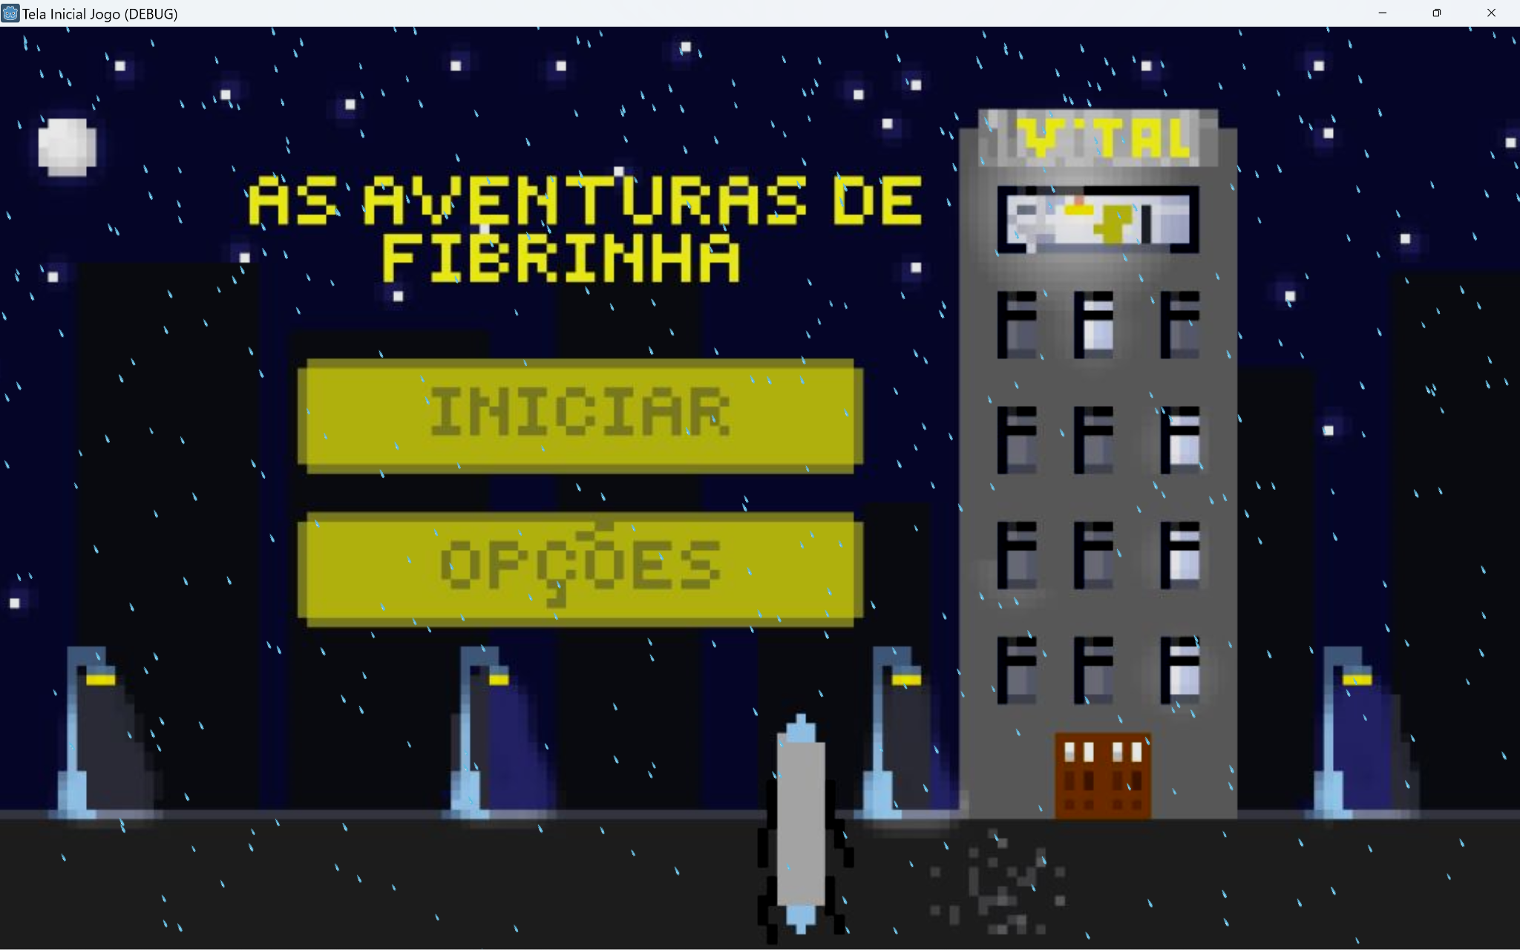

* 1. Graphical User Interface

<Apresentar os elementos gráficos da interface de jogo. Deve constar o detalhamento da HUD e exemplos de sua aplicação nas telas mais comuns.>

5.3 Lista de Assets

| **Categoria** | **Local de Aplicação** | **Descrição** | **Nome** |
| --- | --- | --- | --- |
|  |  |  |  |
| <Tipo do asset. Ex: Ícone> | <Ex: Mapa 1> | <Ícone de maçã.> | <ico_maca.png> |
|  | todos | personagem principal fibrinha | personagem_fibrinha.png |
|  | sala de conferência | boss final cobrinho | personagem_cobrinho.png |
|  | tela inicial | tela inicial | tela_inicial.png |
|  | sala de conferência, elevador | boss inicial choquinho | personagem_choquinho.png |

1. Efeitos Sonoros e Música
   1. Sons de interação com a interface

Tanto na tela de início, quanto durante o jogo, haverá uma música de fundo tocando para complementar a experiência e torná-la mais divertida. Os botões clicáveis durante a batalha emitirão sons que identifiquem a resposta como correta ou não, assim também para os danos tomados pelos personagens.

* 1. Sons de ação dentro do game

Os sons de ação estarão presentes principalmente nas cenas de batalha, nas quais, sempre que um personagem for atacado e levar dano, emitirá um barulho correspondente.

* 1. Trilha sonora

No jogo serão utilizados sons diferentes para cada cena. Na tela de início, um barulho de chuva tocará. Assim que o jogo for iniciado, uma música ambiente, mas animada, tocará no lugar. Por fim, nas batalhas, outras duas músicas serão tocadas; na primeira delas, no elevador, uma música comum a esse ambiente iniciará, já na segunda batalha, com o boss final, o ambiente de tensão será provocado por uma música mais intensa.

1. Análise de Mercado
   1. Contextualizar a indústria. Abordar os principais players, modelos de negócio, tendências. Dar uma visão de mercado e concorrência.

R: Antes de ser nominada: V.Tal e estabilizar-se no mercado como uma empresa de fibra óptica com rede neutra, na qual oferece, principalmente, o serviço de aluguel para empresas como: Tim e Claro, era antes apenas um “braço” da Oi. Porém, com a recuperação judicial, ela se tornou independente e tem hoje o BTG como sócio/dono majoritário. Importante dizer que a V.Tal é uma empresa BTB que conta com +3300 colaboradores, fatura R$ 3Bi e possui presença em todo país. Possuem "caixa forte" o que possibilita testar, inovar e explorar espaços que não possuem infraestrutura de fibra, para adquirir uma vantagem competitiva em relação aos seus concorrentes. A aderência do 5G é um exemplo.

OBS: Por oferecer serviço neutro e possuir a Oi com 31% das cotas gera um conflito com seus clientes, pois suspeitam que haja vazamento de informações. A VIVO, se tornou uma concorrente, por exemplo.

* 1. Análise SWOT

A V.Tal trabalha tanto no ramo das telecom como oferecendo infra para as mesmas. A V.tal é uma gigante inovadora em B2B e B2C, sendo a principal empresa que oferece serviços de fibra óptica neutra, não apenas no Brasil como em toda a América Latina. A V.tal faz parte do grupo BTG além de ter várias parcerias com enormes empresas como a Tim, Huawei, Cisco, Claro, entre outras garantindo uma grande fonte de investimentos e poder de barganha. Apesar de ser uma empresa nova, já tem presença em mais de 20 milhões de casas, demonstrando a sua força no mercado. Porém, nem tudo são flores, a V.Tal transmite sua cultura organizacional de maneira ineficiente, relatando problemas com o compliance do código de ética em todas as áreas de trabalho.

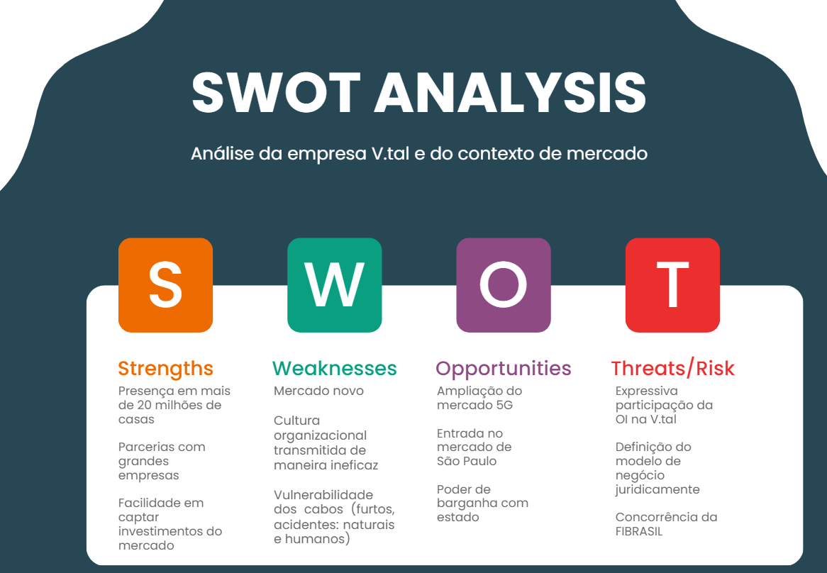

* 1. 5 Forças de Porter

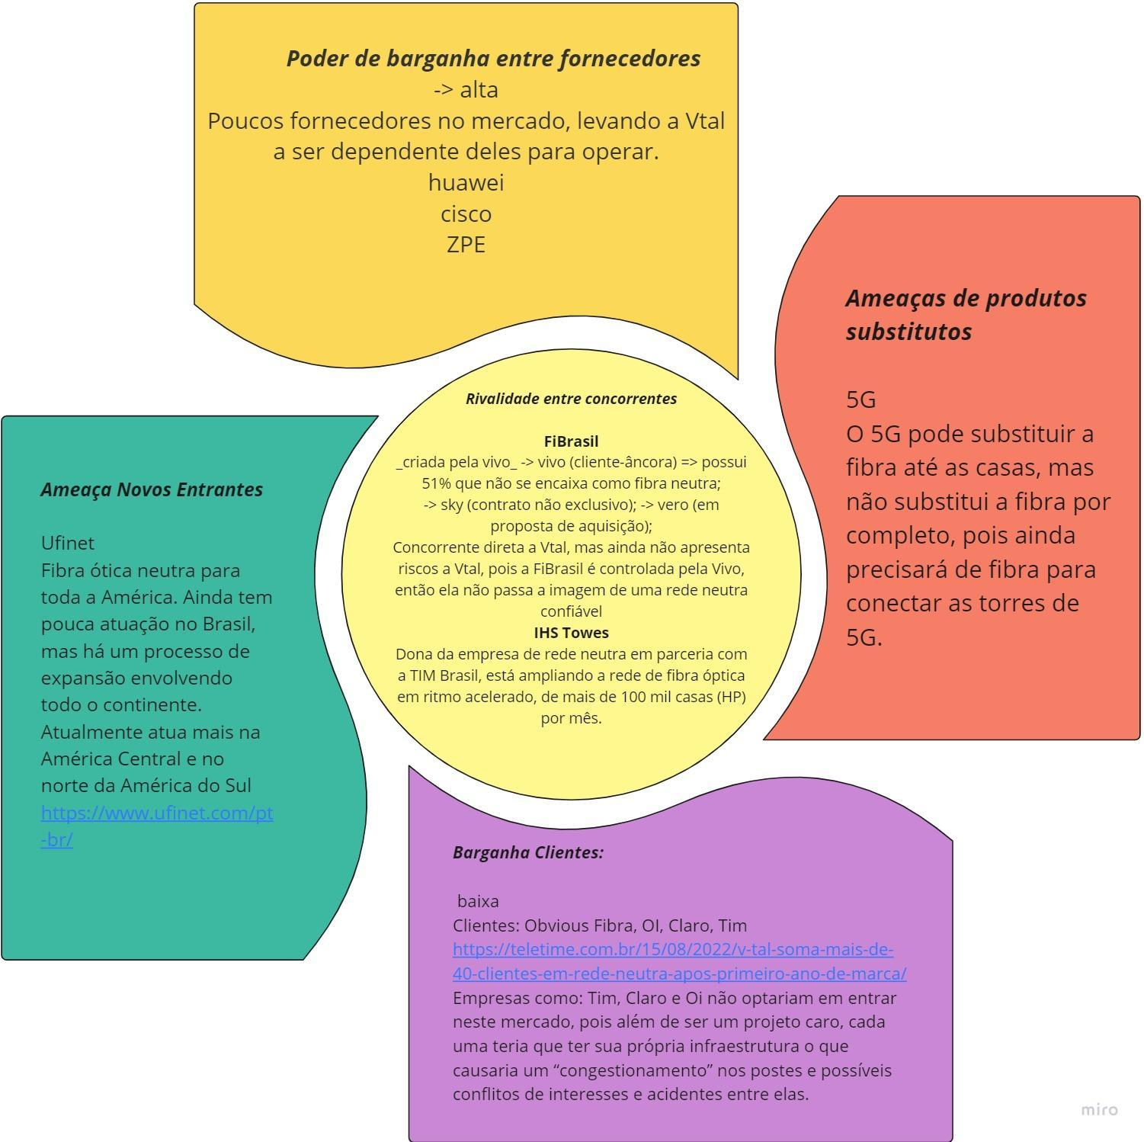

Antes de ser nominada: V.Tal e estabilizar-se no mercado como uma empresa de fibra óptica com rede neutra, na qual oferece, principalmente, o serviço de aluguel para empresas como: Tim e Claro, era antes apenas um “braço” da Oi. Porém, com a recuperação judicial, ela se tornou independente e tem hoje o BTG como sócio/dono majoritário. Importante dizer que a V.Tal é uma empresa BTB que conta com +3300 colaboradores, fatura R$ 3Bi e possui presença em todo país. Possuem "caixa forte" o que possibilita testar, inovar e explorar espaços que não possuem infraestrutura de fibra, para adquirir uma vantagem competitiva em relação aos seus concorrentes. A aderência do 5G é um exemplo.

* 1. Value Proposition Canvas
  2. 3a) qual é o problema a ser resolvido?

R: A V.Tal está com problemas na implementação do código de ética e valores da empresa, pois funcionários, independentemente de cargos, reclamam da maneira que é abordada atualmente. Com isso, a desmotivação e a falta do compreendimento (comunicação falha) entre empresa-colaborador resulta em problemas internos e externos que infringem suas políticas.

3b) Quais os dados disponíveis (fonte e conteúdo - exemplo: dados da área de Compras da empresa descrevendo seus fornecedores)?

R: Os dados foram retirados de entrevistas feitas com a V.Tal, além como o site oficial da empresa e sites de notícias relacionados a V.Tal e a empresas não relacionadas a V.Tal que também investem em fibra óptica.

3c) qual a solução proposta?

R: A solução proposta pela ‘Vtech’ é criar um jogo que, através da gamificação, ensina o código de ética de uma forma interativa, divertida e metrificada. Essa proposta age como porta de entrada para a V.Tal implementar seu próprio sistema englobando vários jogos que ensinam sobre algum determinado assunto.

3d) como a solução proposta deverá ser utilizada?

R: A nossa solução deve ser de rápido acesso. Para isso ser atingido, o formato mobile é o ideal pela praticidade já que, independente da situação em que o colaborador esteja, consiga acessá-la.

3e) quais os benefícios trazidos pela solução proposta?

R: A abordagem de forma descontraída e interativa através da gamificação, visa um maior engajamento, absorção de conteúdo por parte dos colaboradores nas condutas de ética da empresa e a redução das ações antiéticas.

3f) qual será o critério de sucesso e qual medida será utilizada para o avaliar?

R:O critério de sucesso é o nível de engajamento que o jogo irá ter, além do nível de ensino que o jogo passa, aliado a o quão divertido ele é. Idealmente, um jogo com o maior sucesso possível seria um jogo interativo, divertido, que ensina o código de ética da empresa de uma forma clara e que funcione sem erros. O critério avaliativo engloba a praticidade do jogo, os seus ensinamentos, funcionamento e diversão.

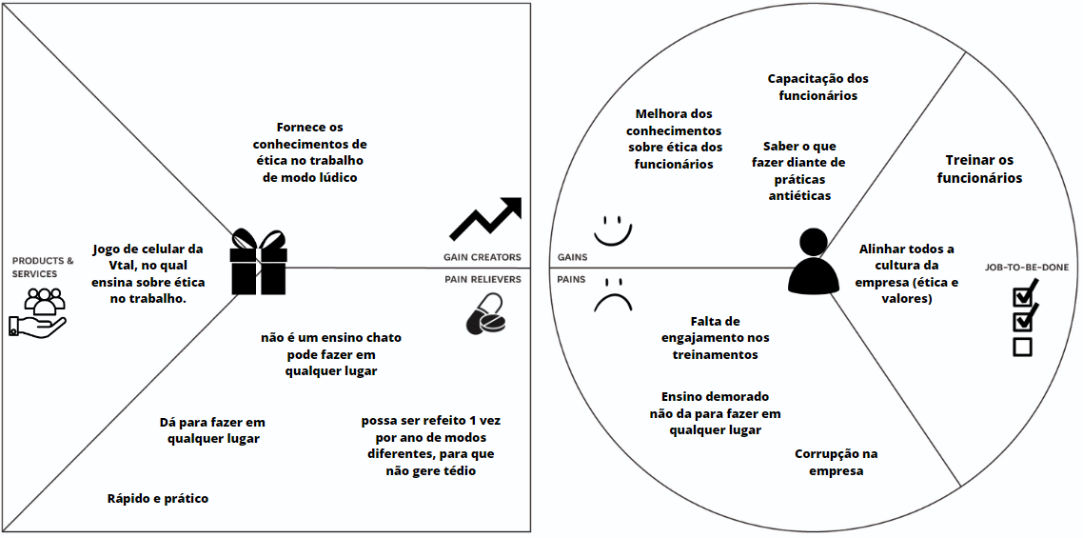

* 1. Matriz de Riscos

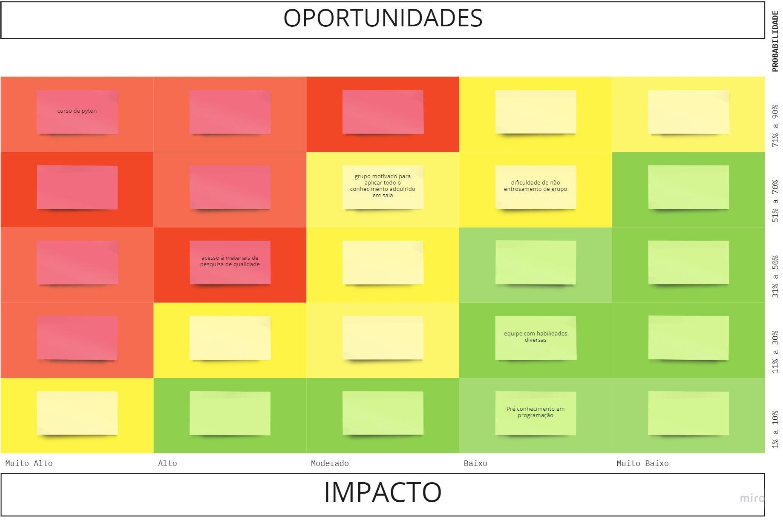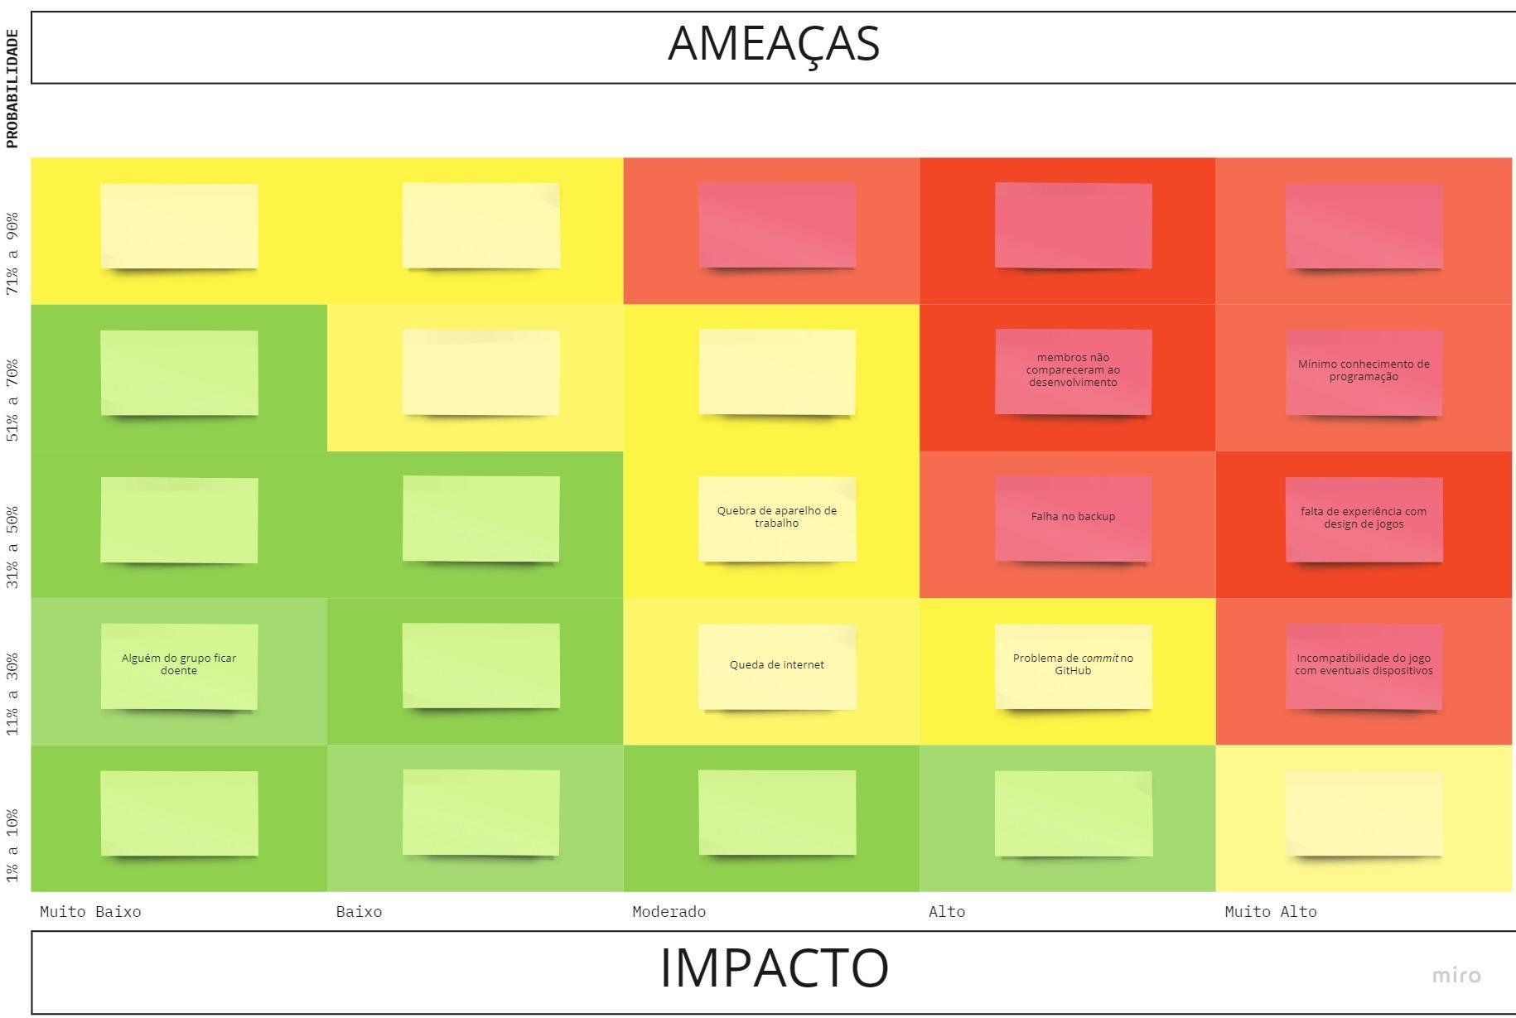

1. Caso alguém do grupo fique doente, é possível realizar o trabalho de casa e manter contato com o grupo via online
2. Em caso de queda de internet, pode-se usar os dados móveis de algum celular
3. Caso algum aparelho quebre, é possível utilizar um emprestado de conhecido ou da faculdade
4. Caso aconteça algum problema de commit no GitHub, é possível pedir ajuda ao professor de programação
5. Caso aconteça alguma falha no backup, pode-se realizar um novo backup ou reescrever o código
6. Caso algum membro não compareça, é possível contatá-lo e redistribuir as tarefas entre os membros presentes
7. Caso ninguém/poucos conheçam sobre programação, é possível pesquisar mais afundo sobre o tema
8. Caso ninguém/poucos saibam sobre design de jogos, é possível pesquisar mais sobre o tema
9. Caso haja alguma incompatibilidade do jogo com eventuais dispositivos, é possível alterar o código durante os testes

1. Relatórios de Testes
   1. Recursos de acessibilidade

<O jogo possui recursos de acessibilidade? Quais? A quais necessidades esses recursos atendem?>

* 1. Testes de qualidade de software

<Descrever os processos de realização dos testes de qualidade de software, contextualizando a aplicação e sumarizando os resultados nesta seção. Refletir sobre os problemas encontrados e possíveis soluções. Tabelas e levantamentos de dados brutos devem ser colocados no Apêndice A do documento.>

* 1. Testes de jogabilidade e usabilidade

<Descrever os processos de realização dos testes de jogabilidade e usabilidade, contextualizando a aplicação e sumarizando os resultados nesta seção. Identificar problemáticas relatadas pelos *testers* e apresentar propostas de solução. Tabelas e levantamentos de dados brutos devem ser colocados no Apêndice B do documento.>

* 1. Testes de experiência de jogo

<Descrever os processos de realização dos testes de experiência de jogo, contextualizando a aplicação e sumarizando os resultados nesta seção. A experiência de jogo está dentro do esperado? Caso a resposta seja negativa, quais as ações indicadas para corrigir o percurso? Tabelas e levantamentos de dados brutos devem ser colocados no Apêndice C do documento.>

1. Referências

<Toda referência citada no texto deverá constar nesta seção, utilizando o padrão mais recente da ABNT. As citações devem ser confiáveis e relevantes para o trabalho. São imprescindíveis as citações dos *sites* de *download* das ferramentas utilizadas, bem como a citação de algum objeto, música, textura ou outros que não tenham sido produzidos pelo grupo, mas utilizados (mesmo no caso de licenças gratuitas, *royalty* *free* ou similares).>

Apêndice A

<Os apêndices representam informações adicionais que não caberiam no documento exposto acima, mas que são importantes por alguma razão específica do projeto. Em geral, os apêndices do GDD podem incluir os rascunhos das fases, outros *concept* *arts* do jogo, diagramas diversos etc.>

Apêndice B

Apêndice C